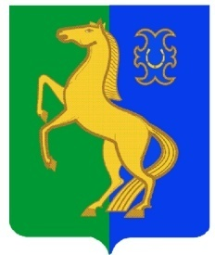
БАШҠОРТОСТАН РЕСПУБЛИКАҺЫ РЕСПУБЛИка БАШКОРТОСТАН
ЙƏРМƏКƏЙ районы совет сельского поселения
муниципаль РАЙОНЫның Нижнеулу-елгинский сельсовет
тҮбəнге олойылfа АУЫЛ СОВЕТЫ МУНИЦИПАЛЬНОГО РАЙОНА
ауыл БИЛƏмƏҺе советы ЕРМЕКЕЕВСКий РАЙОН

452196, Түбǝнге Олойылға, Йǝштǝр урамы,10 452196, с. Нижнеулу-Елга, ул. Молодежная,10
Тел. (34741) 2-53-15 Тел. (34741) 2-53-15

ҠАРАР № 31/5 РЕШЕНИЕ

19 апрель 2019 й. 19 апреля 2019 г.

Об отмене
решения Совета сельского поселения Нижнеулу-Елгинский сельсовет муниципального района Ермекеевский район Республики Башкортостан
от 21 июня 2018 года № 24/6 «Об утверждении Положения о порядке проведения конкурса на замещение вакантной должности муниципальной службы в Администрации сельского поселения Нижнеулу-Елгинский сельсовет муниципального района Ермекеевский район Республики Башкортостан».

Во исполнение Протеста прокурора Ермекеевского района РБ от 25.03.2019 г. №33-б – 2019/543 Совет сельского поселения Нижнеулу-Елгинский сельсовет муниципального района Ермекеевский район Республики Башкортостан
РЕШИЛ:
Отменить решение Совета сельского поселения Нижнеулу-Елгинский сельсовет муниципального района Ермекеевский район Республики Башкортостан от 21 июня 2018 года № 24/6 «Об утверждении Положения о порядке проведения конкурса на замещение вакантной должности муниципальной службы в Администрации сельского поселения Нижнеулу-Елгинский сельсовет муниципального района Ермекеевский район Республики Башкортостан».

Председатель Совета О.В.Зарянова

